Інститут інформаційних технологій і засобів навчання АПН України
Інформаційно-аналітичний відділ педагогічних інновацій

НАВЧАННЯ ДЛЯ ЖИТТЯ – ОСНОВИ СПОЖИВЧИХ ЗНАНЬ

Актуальність впровадження споживчих знань в зміст освіти української школи.
Україна сьогодні становить частину європейського економічного, політичного, суспільного простору, впевнено розвивається та інтегрується до світової спільноти. Очікуваним результатом такої інтеграції є європейська якість життя для кожного громадянина України. Розбудова європейської держави сьогодні неможлива без свідомого громадянства та реалізації прав людини, частиною яких є права споживча та реалізація відповідної споживчої політики, що є характерною для країн Європейського Союзу.
Обізнаність щодо прав споживачів, розуміння європейського виміру споживчої політики в Україні є чинниками, що значно збагачують суспільно-економічний компонент освіти. Вміння орієнтуватись на ринку товарів та послуг, знаходити інформацію споживчого характеру, компетентність у сфері реалізації своїх споживчих прав мають стати результатами впровадження споживчої освіти.
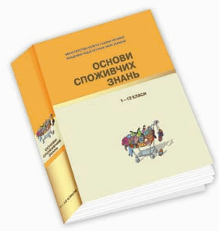
В червні 2008 року Міністерство освіти і науки України та Спільний проект ЄС та ПРООН «Спільнота споживачів та громадські об’єднання» презентували новий навчальний курс «ОСНОВИ СПОЖИВЧИХ ЗНАНЬ» для 1-12 класів ЗНЗ, який пілотуватиметься в близько в 1000 загальноосвітніх навчальних закладах України.
Навчальний посібник створено вперше як модульний курс за вибором для всіх класів, до якого увійшли матеріали для вчителя та робочі зошити для учнів. Курс «Основи споживчих знань» дозволяє навчати школярів споживчим знанням через різні предмети протягом всього навчання в школі: математику, економіку, географію та ін., збагачує арсенал навчальних курсів профільного навчання.
Уміння орієнтуватись на ринку товарів та послуг, знаходити інформацію споживчого характеру, компетентність у сфері реалізації своїх споживчих прав – таким має бути результат впровадження споживчої освіти.
Впровадження споживчих знань в зміст освіти є нормальною практикою економічно розвинутих, демократичних країн світу. Європейський досвід споживчої освіти свідчить про високий рівень громадської позиції та обізнаності молоді серед широкого спектру товарів та послуг, а також реального впливу на споживчу політику в державі.
Пропонований курс має широкі можливості для здійснення міжпредметних зв’язків з екологією, біологією, економікою, хімією, географією, правом, історією, соціологією, етикою, діловою українською мовою. Курс може вивчатися у класах всіх профілів, при цьому пропонований розподіл годин за темами є орієнтовним.
Навчальний посібник розроблено у так званому європейському форматі, що дозволяє вчителю та учню використовувати матеріали на власний вибір та розсуд. Використано модульний підхід, що є сьогодні найсучаснішою формою подачі навчальних матеріалів, коли існує можливість вільно обирати для навчання те, що необхідно, а навчальні матеріали побудовані модульно за окремими темами для кожного класу. Існує також інструмент для перевірки знань – тестові та практичні завдання після кожної теми.
Формат проведення уроків з основ споживчих знань не носить лекційного характеру, а побудований виключно на інтерактивних формах роботи з учнями, наприклад, в молодших класах пропонується багато ігрових форм, групові та індивідуальні завдання, дослідження, моделювання реальних ситуацій. Посібник вміщує широкий спектр нормативних документів, зразків заяв, угод та ін.
Навчальний посібник для широкого доступу вчителів розміщений на Порталі споживача -http://consumerinfo.org.ua

Курс «Основи споживчих знань» для вищих навчальних закладів.
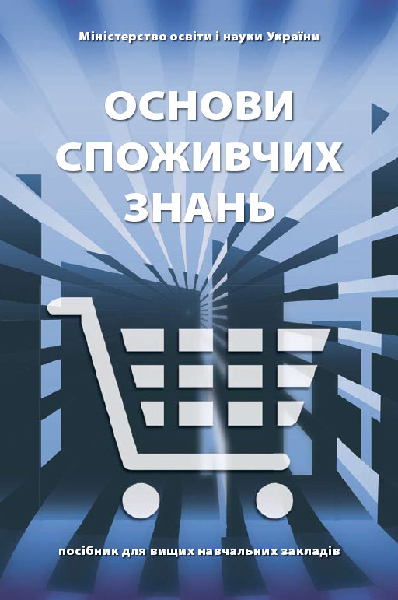
Пріоритетами стають розвиток економічної теорії, впровадження її нових розробок у практику вдосконалення освіти, суттєве підвищення рівня інвестиційних вкладень у людський капітал, дотримання в умовах ринку прав людини. Система освіти сьогодні має навчити суспільство, особливо молодь, вмінню орієнтуватись у повсякденному економічному та соціальному житті, у світі, що постійно змінюється, вибору професії, плануванню бюджету та витрат, вмінню орієнтуватись на ринку товарів та послуг.
Розроблено, ухвалено Міністерством освіти і науки та представлено освітянській спільноті навчальний посібник “Основи споживчих знань” для студентів ВНЗ I-IV ст. акредитації, який може бути також використаний в системі післядипломної освіти та розрахований на широке коло читачів. В Посібнику подано такі важливі та нові тематики:
- Розвиток захисту прав споживачів;
- Організації захисту прав споживачів в Україні та світі;
- Економічні, правові та інформаційні тенденції ставлення до споживачів;
- Захист прав споживачів у Європейському Союзі;
- Етичні ставлення виробників та надавачів послуг до споживачів;
- Законодавче регулювання захисту прав споживачів
Посібник вміщує також тестові завдання, та глосарій термінів та понять з питань консумеризму.
Розроблено мультимедійне програмне забезпечення для дистанційного опанування курсу “Основи споживчих знань”. Усі функціональні системи дистанційного курсу реалізовуються засобами інструментального меню:

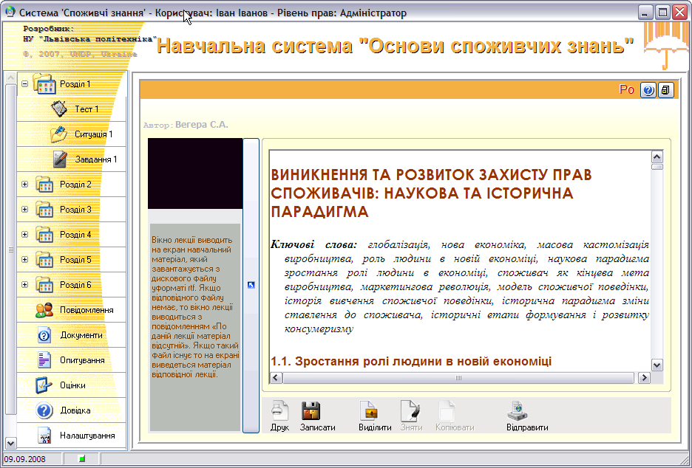
- “Розділ” – робоче середовище по кожному розділу, окреме підменю, з якого запускаються тести і виконання домашніх завдань;
- “Повідомлення” – підсистема миттєвого обміну повідомленнями;
- “Документи” – електронна бібліотека;
- “Оцінки” – звіт по оцінках;
- “Довідка” – довідкова підсистема;
- “Налаштування” – підсистема адміністрування.

Технічна підтримка дистанційного куру здійснюється Національним університетом “Львівська політехніка”
- Web: www.polynet.lviv.ua
З поточного 2008\2009 навчального року починається пілотне впровадження курсу в університетах країни.
Курс «Основи споживчих знань» для вищих навчальних закладів покликаний не тільки зацікавити студентство, у свідомому споживанні товарів та послуг, а й сприятиме реалізації громадянської позиції та впливу на якість життя в Україні.

Овчарук О.В., к.п.н.

Адреса: Україна, 04060, м. Київ, вул. Максима Берлінського, 9
тел/факс: (044) 440–96–27
http://ime.edu-ua.net e-mail: admin@ime.edu-ua.net

